Таинственная Моши.

Рей и Хикари подметали площадку возле храма Хикава, как вдруг солнце засветилось каким-то странным красным светом.
- Что это с ним? – Рей показала пальцем на небо.
Хикари только пожала плечами:
- Не иначе как Мистресс Найн опять что-то устроила!
Вдруг с неба полилась очень красивая и мелодичная музыка. Потом в тон музыке запел голос (судя по всему, женский):
- Свет, свет, свет в небесах
Ты сияешь надо мной, словно звезда
Золотые цветы, что в моих волосах
Расцветут и в зимы холода…
Рей удивлённо смотрела на солнце.
- Какая знакомая мелодия! – воскликнула она.
- Разве не прекрасно наслаждаться светом жизни? – пропел голос.
- Кто ты такая?
- Ты ещё узнаешь…
И солнце опять стало жёлтым.
- Очень странно! – сказала Хикари, и снова принялась подметать.
Рей кивнула.
На следующий день Хикари и Минако шли вместе в школу. Как вдруг где-то сзади раздался голос:
- Извините, пожалуйста, не могли бы вы сказать мне, где находится высшая школа Джубано?
Девочки обернулись: это была девушка лет пятнадцати с красными волосами, заплетёнными в 3 хвостика.
- Ты новенькая? – добродушно спросила Хикари.
Девушка кивнула.
- Пойдём с нами. Мы там учимся, – сказала Минако.
- Наверняка я буду в вашем классе!
- Нам будет очень приятно. А как тебя зовут?
- Моши Котоно.
- А мы Минако Айно и Хикари Мохиба.
Моши улыбнулась.
Вечером Хикари размахивая сумкой, шла в музыкальную школу. В коридоре она как всегда встретила Мичиру. Они шли к кабинетам, как вдруг среди прочих учеников Хикари заметила Моши.
- Это же Моши! – воскликнула Хикари.
- Кто такая Моши? – удивилась Мичиру.
- Она только сегодня пришла к нам в школу. Учится с нами в одном классе.
И Хикари побежала к ней.
- Моши, привет!
Моши сделала вид, что удивилась.
- Привет, Хикари! Ты ещё и здесь учишься?
Хикари, улыбнувшись, кивнула.
- Знакомься – это Мичиру Кайё – моя подруга.
- Очень приятно, мисс Мичиру.
- Не называй меня «мисс», ведь я не намного старше тебя.
- Хорошо, Мичиру.
Моши скромно улыбнулась.
- В каком классе ты будешь учиться? – спросила после большой паузы Мичиру.
- В классе флейты. Мне очень нравятся её нежные звуки. А ещё я люблю петь под свои мелодии.
- Ты просто молодец! – похвалила её Хикари.
- Свет, свет, свет в небесах
Ты сияешь надо мной, словно звезда
Золотые цветы, что в моих волосах
Расцветут и в зимы холода…
О, песни прекрасные звуки моей!
Летите вперёд к облакам
Летите, несите мне страшную весть –
За свет свою жизнь я отдам…
Хикари подозрительно посмотрела на неё.
- Я уже слышала эту песню, - подумала она.
Тут прозвенел звонок, и девочки, попрощавшись, разбежались.
После звонка с урока, Хикари побежала ждать Мичиру. Вдруг в глубине коридора она увидела, как Моши и мисс Михару о чём-то мило беседуют.
- Очень странная эта Моши… - подумала Хикари.
Моши резко обернулась, будто услышала её. Махнув мисс Михару рукой, она побежала к Хикари.
- Хикари, ты идёшь домой?
- Сейчас подожду Мичиру и пойду.
- А где ты живёшь?
- В храме Хикава вместе с сестрой.
- В храме Хикава? Вот здорово!
Тут вышла Мичиру.
- Хикари, идём?
- Да.
И они направились к выходу. Там их уже ждали Сейя, Ятен, Харука, Рей и Нанами с Усаги.
- Что вы здесь делаете? – удивились Хикари и Мичиру.
- Вас ждём… - хитро сказал Ятен.
- Просто решили встретить вас, - развела руками Нанами.
Харука и Нанами отворили двери своих машин. Мичиру элегантно направилась к машине Харуки, а Хикари к машине Нанами. Вдруг из школы выбежала Моши.
- Вы даже не попрощаетесь со мной?
- До встречи, Моши! – вежливо помахали Хикари и Мичиру.
Все залезли по машинам и уехали. Моши долго смотрела им вслед.
- Я их всё-таки не упущу!
И она ринулась к своей машине, стоявшей на стоянке.
- А что это за Моши? – спросила Рей у Хикари.
- Мы познакомились с ней в школе. Помнишь, я же рассказывала тебе про новенькую в классе?
Рей хлопнула себя по лбу ладонью.
- Ах да! Я забыла!
- Рей, у тебя уже старческий склероз? – подшутила Усаги.
- ОПЯТЬ ТЫ НАДО МНОЙ ИЗДЕВАЕШЬСЯ!
Усаги захихикала, а Рей схватила её за нос. Усаги в ответ потянула Рей за волосы.
- Девочки, прекратите! – между ними встала Хикари, раздвинув руки.
Рей презрительно окинула взглядом Усаги и пересела к Хикари. Усаги отвернулась к окну.
Моши в это время мчалась на всех парусах за девочками. В сумке у неё зазвонил телефон.
- Я слушаю.
- Ты уже догнала проклятых воинов и эту дурочку?
- Уже догоняю. Кстати, что мне делать с Хикари Мохиба?
- Она нам не нужна. Делай с ней, что хочешь.
- Слушаюсь, госпожа.
И Моши злобно засмеялась. Положив трубку, она щёлкнула пальцами, и на ней оказалось красное платье (из сезона SailormoonS).
- Так они меня не узнают.
Нанами и Харука остановили машины возле бассейна.
- Здесь можно прекрасно отдохнуть.
Хикари устало потянулась.
- Но мы не взяли купальники!
Рей помахала сумкой.
- Неужели ты думаешь, что я тебя оставлю в таком виде!
Хикари улыбнулась.
- А Мичиру?
- Сегодня я собиралась поплавать после уроков, поэтому заранее взяла всё необходимое.
- Тогда идём! – бодро сказал Ятен.
Как только они скрылись за дверями бассейна, к зданию подъехала Моши.
- Нужно, чтобы в бассейне больше никого не было…
И Моши ринулась в здание. Пока все переодевались, Моши щёлкнула пальцем, и оказалась в одежде работника бассейна.
- Уж я-то прослежу за ними!
Затем Моши пошла к самому бассейну. Увидев, что там плавают одни старушки и дети, она разогнала их, сказав, что время вышло и надо чистить бассейн. Потом она связала медсестру и села за её столик. Как раз в это время наши воины вошли в бассейн.
- Чур, я первая! – закричала Хикари, прыгая в воду.
За ней прыгнул Сейя и все остальные. Моши посмотрела на них.
- Как раз самое время напасть!
И она (опять же щёлкнув пальцами) превратилась в Юджил. Но тут вошла главный врач бассейна.
- В чём тут дело? Кто вы такая?
- Я – великий апостол Смерти – Юджил! Ты и будешь моей сегодняшней жертвой!
С этими словами она вытащила из кармана свой пистолет, и вышибла из врача энергетическую сферу. Крик услышали девочки.
- Перевоплощаемся! – крикнул Ятен.
- White Eternal Moon power! Make up!
- Eternal Uranus power! Make up!
- Eternal Neptune power! Make up!
- Eternal Mars power! Make up!
- Hot sun power! Make up!
- Fighter Super Star power! Make up!
- Healer Super Star power! Make up!
- Big Star power! Make up!
Ещё мокрые от воды, воины стояли на фоне луны. Юджил обернулась.
- Ну, наконец-то! Я уж думала, что вы не придёте!
- Мы не позволим тебе убить человека, который делает добро людям! Мы – воины в матросках, и мы несём возмездие во имя Луны!
Юджил засмеялась.
- За столько времени вы даже речь не изменили!
- Зато мы сменили атаки! Всепоглощающее Пламя! В бой! – сказала Марс.
Юджил покачнулась от Огненной Стены Марса, но лишь ещё больше рассмеялась. Затем она достала из-за стола чемодан и раскрыла его.
- Выходи мой демон – Морская Ведьма!
И из чемодана появилась девушка чем-то напоминавшая Алюминиевую Сейлор Сирену в чёрном платье.
- Уничтожь их! – с этими словами Юджил исчезла.
- Водные заросли! – и демон накинул на воинов липкую зелёную тину.
СтарХейлер сжала кулаки.
- Star Sensitive Inferno!
Воины под сетью закричали от боли: атака Хейлер отразилась тиной. У Хейлер на лице появилось несчастное выражение.
- Ну, что? Узнали мою силу? – смеялся демон.
И он подошёл к врачу, чтобы схватить сферу.
- Испепеляющая Жара! В бой!
Демон стоял обгоревшей фигурой.
- Вот видите как надо! – гордо сказала СейлорСан.
- Земля, извергни Лаву!
Наконец, демон упал и рассыпался пеплом.
- Как легко мы его победили! – воскликнула СейлорМун.
Но от лёгкого дуновения ветерка пепел попадал в бассейн. Потом он начал собираться в единое целое и, наконец, Морская Ведьма снова оказалась живой. Она поднялась из воды и засмеялась.
- Какие вы доверчивые!
- О, нет! Она снова жива!
- Большая Звезда! В бой!
Звезда лишь уронила демона обратно в воду. Но демон, страшно разозлившись, выпустил из руки цепь из тины, крепко связавшую Файтера. Затем он дёрнул цепь, и Файтер упала в воду.
- Разрешаю посмотреть вам, как она умрёт!
И с этими словами он обхватил шею Файтера руками и не давал ей всплыть.
- СЕЙЯ! – СтарПауэр схватила жезл Супер силы.
- Исцеление Луны! Дай мне силы!
И уже в образе Супер СтарПауэр она схватила свой жезл и ударила демона по голове. Охнув, он упал и разжал руки.
- Супер Звезда Объединения! Объедини 2 силы!
- Священный Жезл Белой Луны! В бой!
- Волшебный Звёздный Супер Жезл! В бой!
- Супер Сила Объединения Звёзд! В бой!
Демон был уничтожен.
- Повеселились, называется! - возмутилась Нептун.
- Веселье не закончено! – сказала Марс, толкая СтарПауэр в бассейн.
С весёлым смехом, воины плюхнулись в воду.
Когда они возвращались домой, Сейя обнял Хикари и шепнул:
- Почему ты кинулась меня спасать?
- Я же тебя люблю, дурачок! – сказала Хикари и поцеловала его.
Все сидящие в машине переглянулись.
В то время Юджил ужасно ругала Ювента.
- Если в следующий раз такое повторится, я тебя уничтожу!
Юджил сжала кулаки.
- Уж я-то найду на них управу!
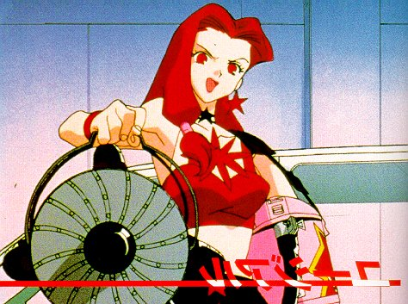
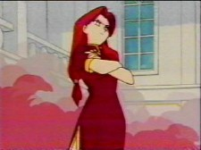
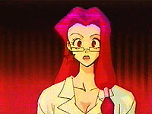
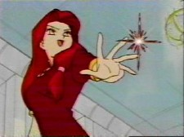

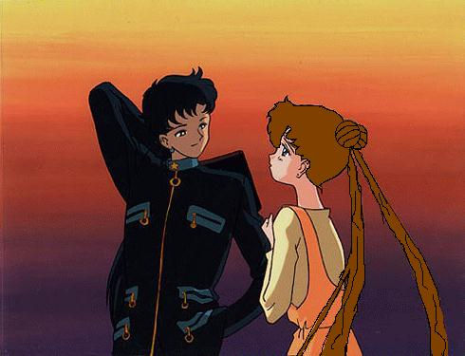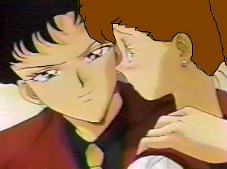
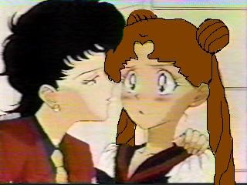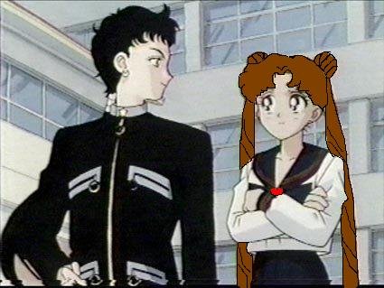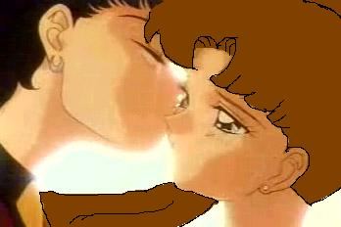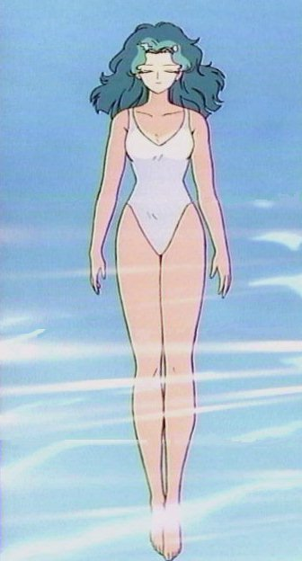
Почему ты кинулась меня спасать?
Я же тебя люблю, дурачок!
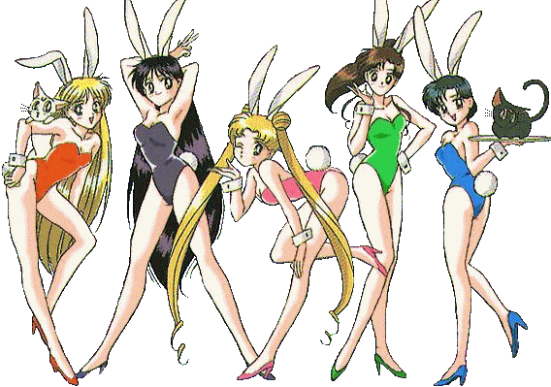

Морские
«зайчики»

